Tamar Davitaia
თამარ დავითაია
მეცნიერი თანამშრომელი

მიუთითე შენი მეილი, თუ გაქვს თსუ-სიც
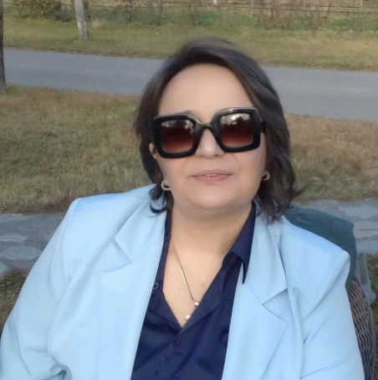
თამარ დავითაია (ქიმიის დოქტორი) - მეცნიერი თანამშრომელი. მას აქვს 34 წლიანი გამოცდილება ანალიზური, გარემოს ქიმიისა და სოფლის მეურნეობის სფეროებში. იგი არის 15-მდე სამეცნიერო პუბლიკაციის ავტორი გარემოს და ანალიზური ქიმიისა სფეროებში. განყოფილებაში იგი ჩართულის ბუნებრივი და ურბანული წყლების ფიზიკურ-ქიმიური შედგენილობის კვლევაში ტრადიციული ანალიზური მეთოდების გამოყენებით.

სამეცნიერო ნაშრომები 14
გრანტებში მონაწილეობა 7, აქედან საერთაშორისო 4.
კონფერენციები 7, აქედან საერთაშორისო 3.
Tamar Davitaia (PhD in Chemistry) is a researcher at R. Agladze Institute of Inorganic Chemistry and Electrochemistry. She has 34 years of experience in the fields of analytical chemistry, environmental chemistry, and agriculture. She authored up to 15 scientific publications in the areas of environmental and analytical chemistry. Within the department, she is involved in the study of the physico-chemical composition of natural and urban waters using traditional analytical methods.

Scientific publications: 14
Participation in grants: 7 (including 4 international)
Wos (არ იძებნება)

Scopus
https://www.scopus.com/authid/detail.uri?authorId=59657799500

- Technology of Sorption Treatment of Sludge from Heavy Metals in Wastewater Treatment Plants in Georgia. Dzebisashvili, N., Takaishvili, N., Dughashvili, D., Ghosh, S.K., Davitaia, T. Journal of Solid Waste Technology and ManagementOpen source preview, 2025, 51(2), pp. 184–196.
- STUDY OF THE POTENTIAL USE OF WASTE GENERATED AT THE WASTEWATER TREATMENT PLANT IN THE AGRICULTURAL SECTOR. Takaishvili, N., Dzebisashvili, N., Davitaia, T., Berechikidze, G., Tchanturia, N. Chemical Problems. Open source preview, 2025, 23(2), pp. 221–227.

Google Scholar (გააკეთე, იძებნება მხოლოდ Tinatin Davitaia და Alexandre Davitaia)
https://scholar.google.com/citations?user=3ZLVtAcAAAAJ&hl=ru
https://scholar.google.com/citations?hl=ru&view_op=list_works&gmla=APjjwuaERs5uNI-d7lGND8x9qcETtMVY46mhWJ9AO9EHNQXbPPR_Q76uIuCrUBSH1LiLkZGbAe51t4_ZXEoKHZpWod0NvHaRs6WNvHSwDCe7YiqAxE-1Qd7U&user=3ZLVtAcAAAAJ

- STUDY OF THE POTENTIAL USE OF WASTE GENERATED AT THE WASTEWATER TREATMENT PLANT IN THE AGRICULTURAL SECTOR, Takaishvili, N., Dzebisashvili, N., Davitaia, T., Berechikidze, G., Tchanturia, N., Chemical Problems, 2025, 23(2), страницы 221–227
- Кикалишвили М.И., Русия М.Ш., Давитая Т.Н. СИНТЕЗ И ИССЛЕДОВАНИЕ КОМПЛЕКСНЫХ СОЕДИНЕНИЙ МЕДИ(11) И РТУТИ(11) С ТРИАРИЛ- ИДИАРИЛАЛКИЛАРСИНОКСИДАМИ, ЖУРНАЛ ОБЩЕЙ ХИМИИ, 2017
- Супаташвили Г.Д., Давитая Т.Н., Суламанидзе Н.Д., Влияние биогазификации отходов животноводческих ферм на экохимические параметры вод притоков реки Хоби Известия Аграрной науки 2011
- ქ. ლაფერაშვილი, ნ. ლაბარტყავა, თ. დავითაია, ნ.მთაყაიშვილი, საქართველოში საკვებდანამატების გამოყენების პრობლემები და მათი გადაჭრის გზები., საქართველოს ქიმიური ჟურნალი, 2011
- Supatashvili G.D., Zakariadze N.G., ნDavitaia T. N., Supatashvili D.G.
- and Butkhuzi T.G. STUDY ON THE CONTENT OF ROCKET PROPELLANT COMPONENTS ON THE TERRITORIES OF FORMER MILITARY BASES IN GEORGIA 2007
- М.Ш.Табатадзе, Т.Н.Давитаиа, Н.В.Такаишвили., Новый вариант турбидиметрического определения сульфатов в природных и сточных водах, Химический журнал Грузии, 2004, სტატია
- Гвахария В.Г., Давитая Т.Д., Суламанидзе Н.Д., Бутхузи Т.Г., Супаташвили Г.Д.
- Органические и биогенные вещества в водах реки Хоби и ее притоках, საქართველოს საინჟინრო სიახლენი, 2003
- Давитая Т.Н. Гидрохимическая характеристика р. Хоби и ее притоков, საქართველოს ქიმიური ჟურნალი, 2003
- Давитая Т.Н., Супаташвили Г.Д., Гвахария В.Г., Суламанидзе Н.Д., МИКРОЭЛЕМЕНТНЫЙ СОСТАВ ВОД И ВЗВЕСИ РЕКИ, ХОБИ И ЕЕ ПРИТОКОВ საქართველოს საინჟინრო, სიახლენი 2003
- Давитая Т.Н., Супаташвили Г.Д., Махарадзе Г. А, Сорбция и гидролитическое осаждение меди (II) на нерастворимых в воде карбонатах, საქართველოს მეცნიერებათა აკადემიის მაცნე., 1999
- Davitaia T., Supatashvili G., Tatashidze Z., Lezhava Z. C Chemical Composition in Some Karst Caves of Georgia. 1998
- N. Takaishvili, T.Davitaia, G..Supatashvili.Turbidimetric Determination of Sulfates in Carbonate Strata, საქართველოს მეცნიერებათა აკადემიის მოამბე, 1998

